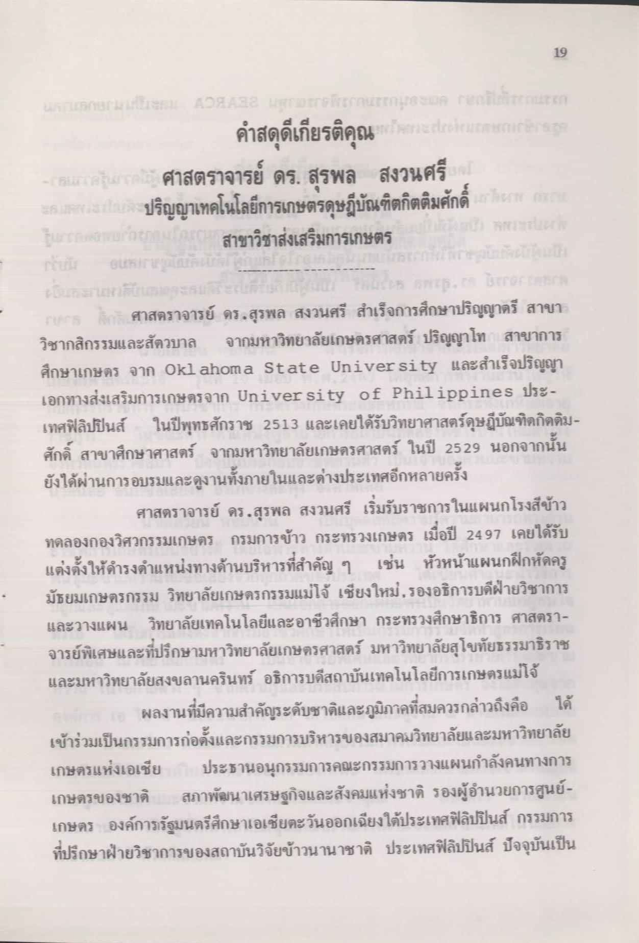
ศาสตราจารย์ ดร. สุรพล สงวนศรี ปริญญาเทคโนโลยีการเกษตรดุษฎีบัณฑิตกิตติมศักดิ์ สาขาวิชาส่งเสริมการเกษตร
ศาสตราจารย์ ดร.สุรพล สงวนศรี สําเร็จการศึกษาปริญญาตรี สาขา วิชากสิกรรมและสัตวบาล จากมหาวิทยาลัยเกษตรศาสตร์ ปริญญาโท สาขาการ ศึกษาเกษตร จาก Oklahoma State University และสําเร็จปริญญา เอกทางส่งเสริมการเกษตรจาก University of Philippines ประเทศฟิลิปปินส์ ในปีพุทธศักราช 2513 และเคยได้รับวิทยาศาสตร์ดุษฎีบัณฑิตกิตติม - ศักดิ์ สาขาศึกษาศาสตร์ จากมหาวิทยาลัยเกษตรศาสตร์ ในปี 2529 นอกจากนั้น ยังได้ผ่านการอบรมและดูงานทั้งภายในและต่างประเทศอีกหลายครั้ง
ศาสตราจารย์ ดร.สุรพล สงวนศรี เริ่มรับราชการในแผนกโรงสีข้าว ทดลองกองวิศวกรรมเกษตร กรมการข้าว กระทรวงเกษตร เมื่อปี 2497 เคยได้รับ แต่งตั้งให้ดํารงตําแหน่งทางด้านบริหารที่สําคัญ ๆ เช่น หัวหน้าแผนกฝึกหัดครู มัธยมเกษตรกรรม วิทยาลัยเกษตรกรรมแม่โจ้ เชียงใหม่, รองอธิการบดีฝ่ายวิชาการ และวางแผน วิทยาลัยเทคโนโลยีและอาชีวศึกษา กระทรวงศึกษาธิการ ศาสตราจารย์พิเศษและที่ปรึกษามหาวิทยาลัยเกษตรศาสตร์ มหาวิทยาลัยสุโขทัยธรรมาธิราช และมหาวิทยาลัยสงขลานครินทร์ อธิการบดีสถาบันเทคโนโลยีการเกษตรแม่โจ้ - ผลงานที่มีความสําคัญระดับชาติและภูมิภาคที่สมควรกล่าวถึงคือ ได้ เข้าร่วมเป็นกรรมการก่อตั้งและกรรมการบริหารของสมาคมวิทยาลัยและมหาวิทยาลัย เกษตรแห่งเอเชีย ประธานอนุกรรมการคณะกรรมการวางแผนกําลังคนทางการ เกษตรของชาติ สภาพัฒนาเศรษฐกิจและสังคมแห่งชาติ รองผู้อํานวยการศูนย์ เกษตร องค์การรัฐมนตรีศึกษาเอเชียตะวันออกเฉียงใต้ประเทศฟิลิปปินส์ กรรมการ ที่ปรึกษาฝ่ายวิชาการของสถาบันวิจัยข้าวนานาชาติ ประเทศฟิลิปปินส์ ปัจจุบันเป็น

